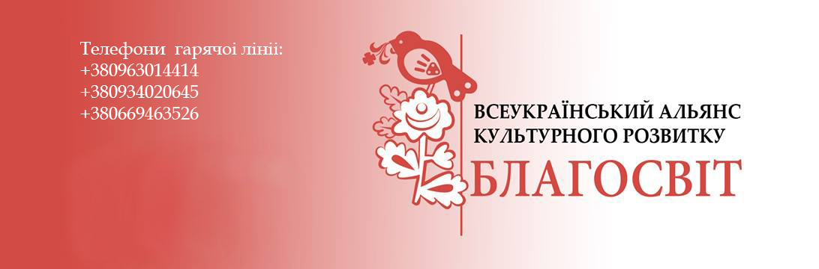
ПОЯСНЮВАЛЬНА ЗАПИСКА
Закон про декомунізацію закликав перейменувати всі громадські місця,
вулиці і площі, муніципальні та приватні підприємства,
названі на честь лідерів минулого або історичних подій,
таких, що принижують гідність українського народу.
Далеко не всі жителі міста встигли звикнути до нових назв вулиць і головне -
не всі знають, чому їх вулиця отримала ім'я на честь тієї чи іншої людини.
Актуальність даного проекту полягає в тому,що в даний час вкрай низька
поінформованість городян про те, які історичні події або імена яких чудових
людей увічнені в назвах вулиць рідного міста.
А разом з тим наш проект здатний відкрити багато нового жителям Дніпра
і здатний допомогти в їх патріотичному вихованні.
Крім того, вивчаючи топоніміку, можна не тільки пізнати історію,
а й вивчити суспільні і політичні тенденції, простежити рівень ерудиції,
ступінь громадянської відповідальності та сміливості міських керівників -
адже це вони, за підтримки колективного розуму членів комісії з топоніміки,
які є в кожному місті , в кінцевому рахунку, винаходять і стверджують назви вулиць.
Цілі проекту:
1. Сприяння формуванню патріотично налаштованої, духовно багатої особистості, орієнтованої на подальше самостійне вивчення і осмислення історичного і культурного досвіду як свого краю, так і країни в цілому.
2. Популяризація серед населення об'єктів культурної спадщини.
3. Надання відкритого рівного доступу до інформації про
історичних постатей і пам'ятних місцях Дніпра
4. Сприяти об'єднанню і взаєморозумінню між регіонами України.
Опис Проекту
Проект представляє собою цикл інтерактивних заході
1.Пізнавальні програми,знайомство з історично культурно значущими місцями міста. Кожному, чиїм ім'ям названо вулицю, буде присвячено відео-ролик на youtube,ми розповімо про його час, про його роль в історії, про його діяльность.
2. Трансляція пізнавальних відео роликів і тізерів на ТЦ Пасаж, монітор на площі Героїв Майдану
3. Буде створено історико-пізнавальні та етнокультурні туристичні маршрути,для подальшого використання цих ресурсів в організації турів.
4. Екскурсійно-пізнавальні квести, вікторини.

5. Інтелектуальний тролейбус, трамвай. Пасажирам розповідатимуть історію появи проспекту, вулиці, кварталу, а також про ті історичні постаті, в честь яких були названі міські вулиці.
6. Буде проведено цикл маркетингових заходів з реклами та просування історико-культурних і етнографічних об'єктів на європейський туристичний ринок.
7. Будуть проведені лекції по декомунізації та науково-практичні конференції з проблем історико-пізнавального і етнокультурного туризму і по темі «Життя і діяльність історичних особистостей Дніпра», видання матеріалів конференції.
8. Створення путівника по об'єктах історико-культурного та етнографічного туристичного інтересу проекту.
9. Сіті-лайти на перейменованих вулицях з поясненням на честь якої особистості або події вона названа .Цітата діяча, користь його для України або міста.
10. На вокзалі і в аеропорту встановити інтерактивну карту Дніпра, з головними туристичними визначними пам'ятками, пам'ятниками і районами міста з фотогідом (укр., англ. і рос. версія)

Завдання:
1. Вивчити, за яким принципом давалися назви з моменту заснування міста і до 1917 року.
2. З'ясувати, в зв'язку з чим ішов процес активного перейменування вулиць в 20 і 21 столітті.
3. Визначити, які сучасні тенденції в досліджуваному процесі вибору назви.
Виховні завдання:
1.Прищепити любов і дбайливе ставлення до рідного краю, до його народу,
традиціям, звичаям;
2.Розвивати і підтримувати інтерес до різних сторін минулого і
справжнього краю;
3.Розвивати практичні вміння та навички туризму та орієнтування на
місцевості;
4.Формування інтелекту і загальної культури городян;

☎ +380963014414; +380934020645
Viber +380963014414
Глава організаційного комітету Міла Садовська.

